Министерство науки и высшего образования Российской Федерации
Федеральное государственное автономное образовательное учреждение высшего образования
ТОМСКИЙ ГОСУДАРСТВЕННЫЙ УНИВЕРСИТЕТ
СИСТЕМ УПРАВЛЕНИЯ И РАДИОЭЛЕКТРОНИКИ (ТУСУР)
Кафедра автоматизации обработки информации(АОИ)

УПРАВЛЕНИЕ ЗАДАЧАМИ В ОС WINDOWS
Отчет по лабораторной работе №2
По дисциплине: «Операционные системы»

Выполнил:
студент гр. 423-2
А.А. Мельниченко
_______________
^{(подпись)}
_______________
^{(дата)}
_________  ^{(оценка)} | Проверил:  ассистент каф. АОИ  _______________ Кульшин Р.С.  ^{(подпись)}  _______________  ^{(дата)}

Томск 2024
Открыл dosbox и смонтировал папку dos как диск c
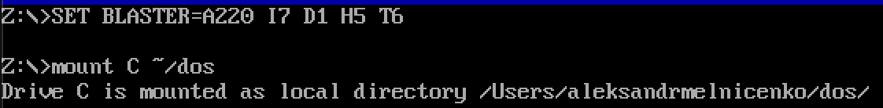
Перешел в диск C и открыл lol.com для получения адреса таблицы таблиц
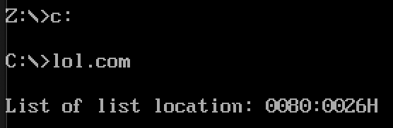
Получили адрес 0080:0026
Открыл debug.exe и ввел адрес таблицы таблиц
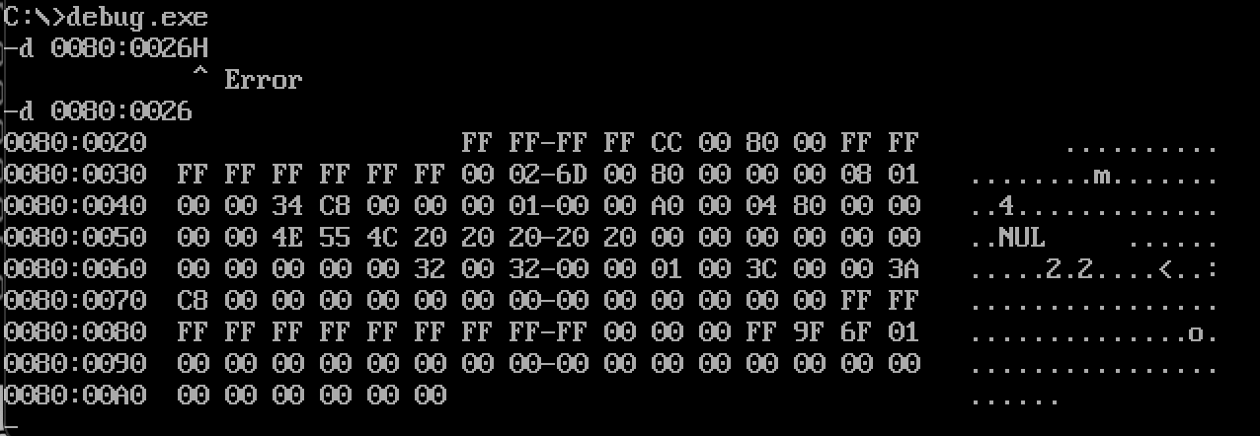
Чтобы найти сегментный адрес 1 МСВ согласно методическим указаниям нужно перейти на адрес таблицы таблиц – 2, то есть на 0080:0024
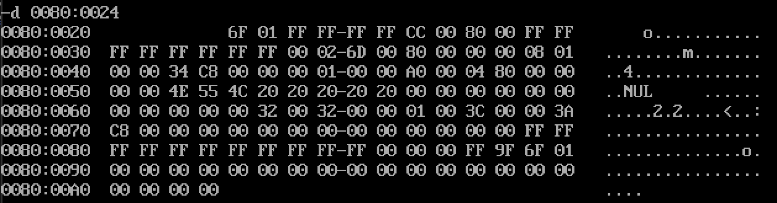
Получаем сегментный адрес 1 МСВ = 01 6F так как они расположены в обратном порядке
Открываем таблицу таблиц в peek.com с помощью тройного нажатия alt
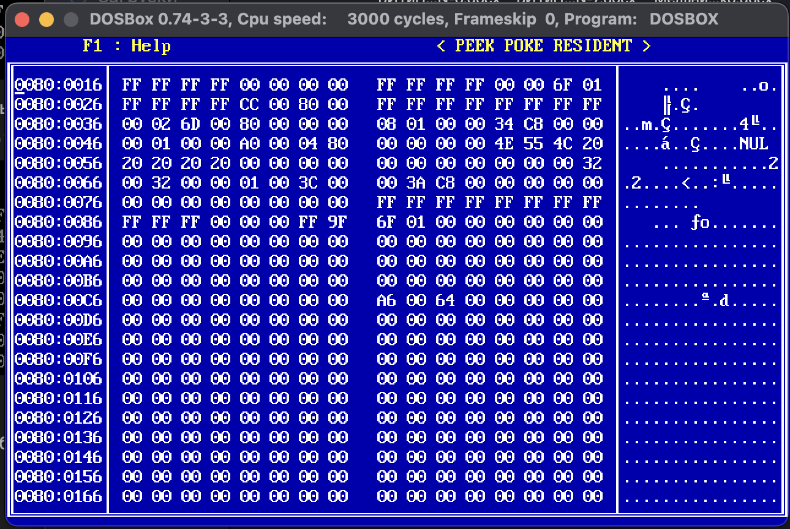
Переходим на 016F:0000
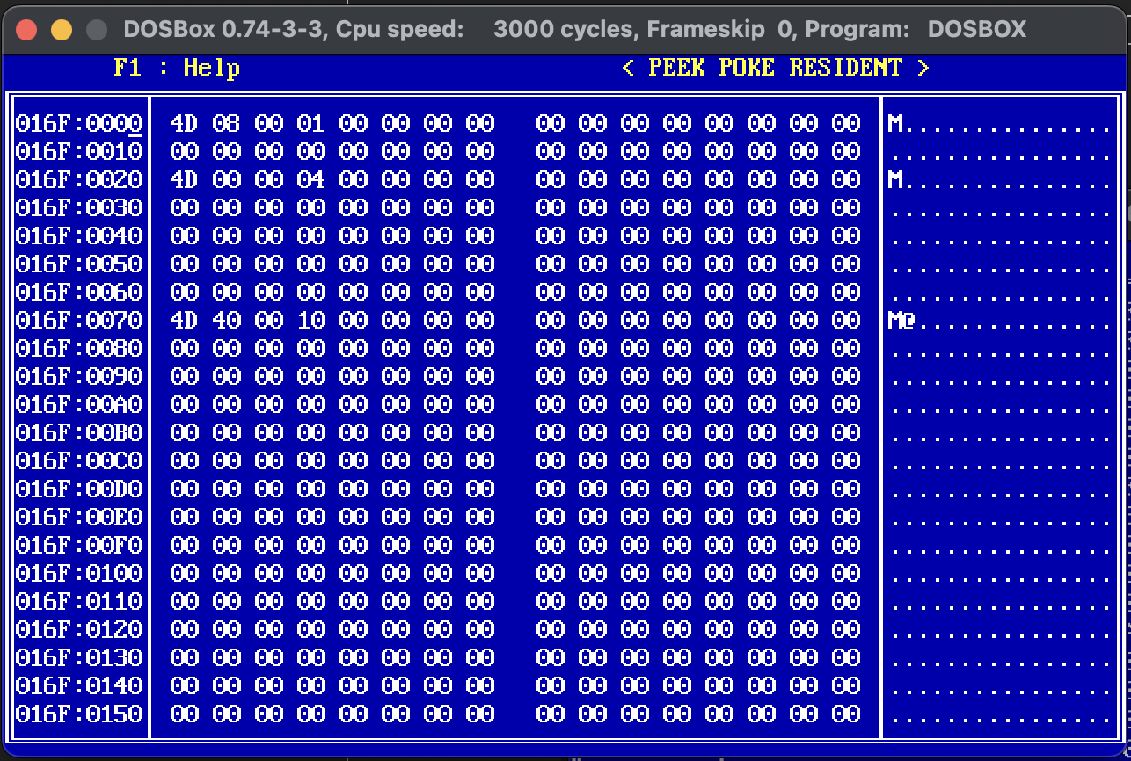
M напротив сигнализирует о наличии блоков далее, а 4 и 5 столбцы показывают количество параграфов, занимаемых блоком
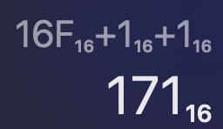
чтобы перейти на начало следующего блока нужно прибавить к текущему адресу длину блока + 1 параграф. У данного блока длина 1 параграф.
Переходим на 0171:0000
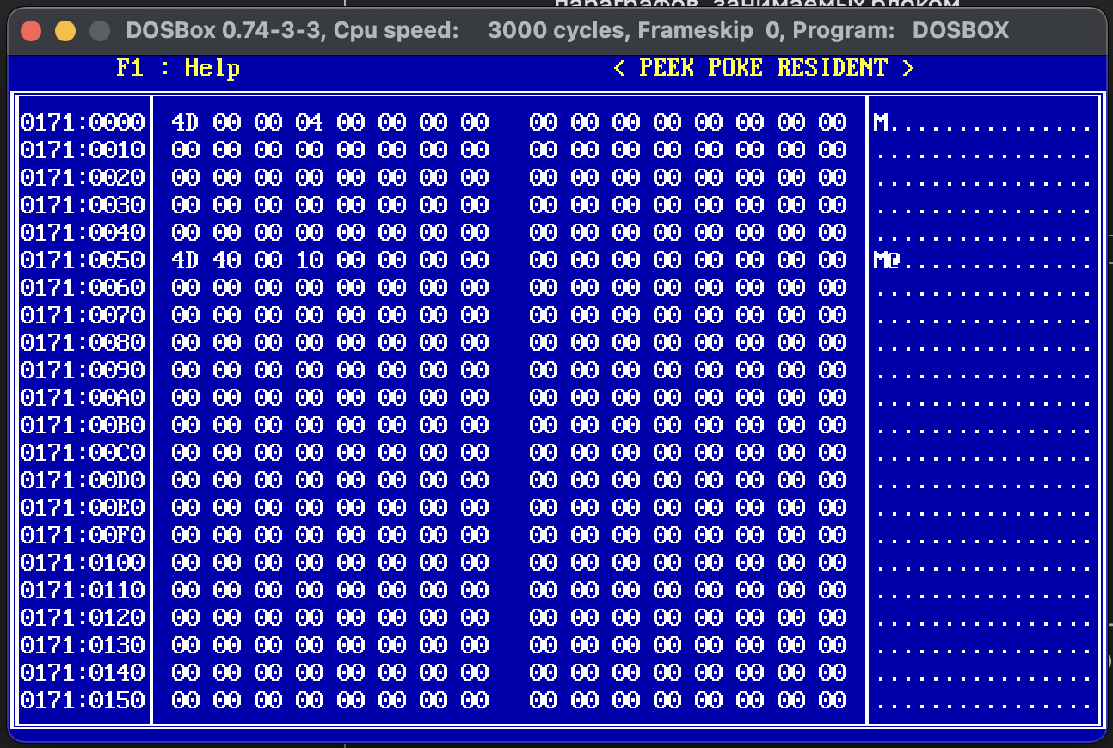
Видим что впереди ещё есть блоки и длина текущего блока 4 параграфа
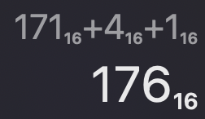
Переходим на начало следующего блока – 0176:0000
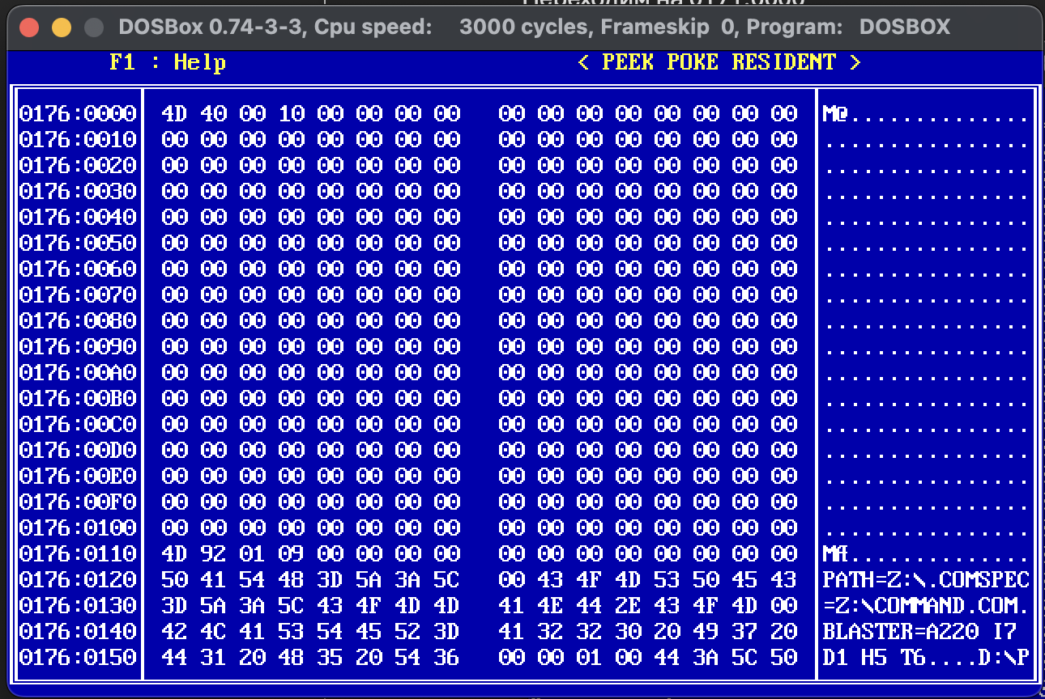
По-прежнему есть блоки впереди, длина блока 10 параграфов
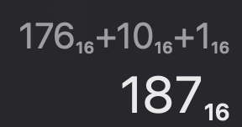
Переходим на 0187:0000
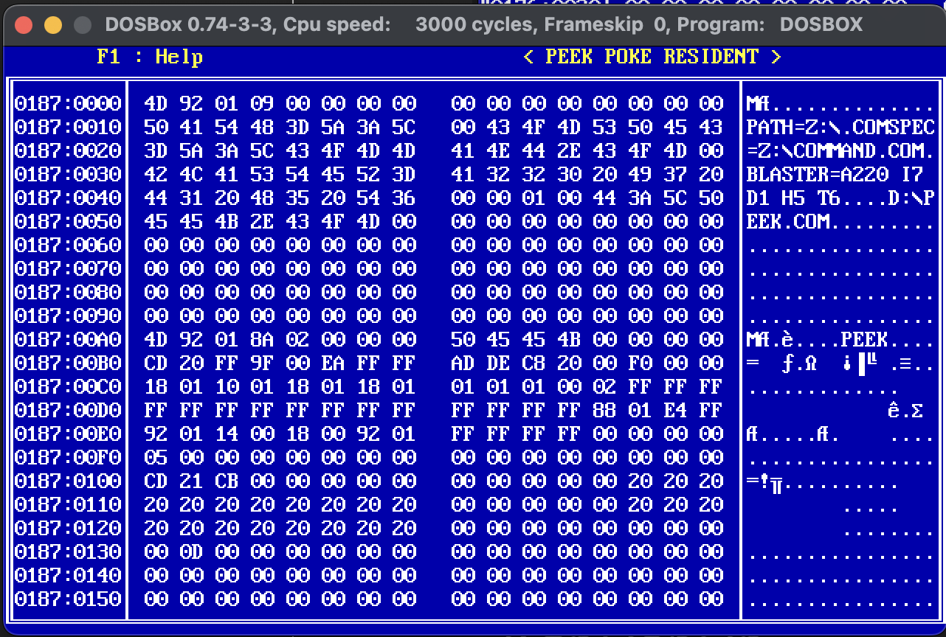
Ещё на 9 параграфов
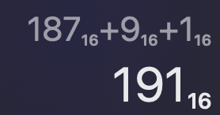

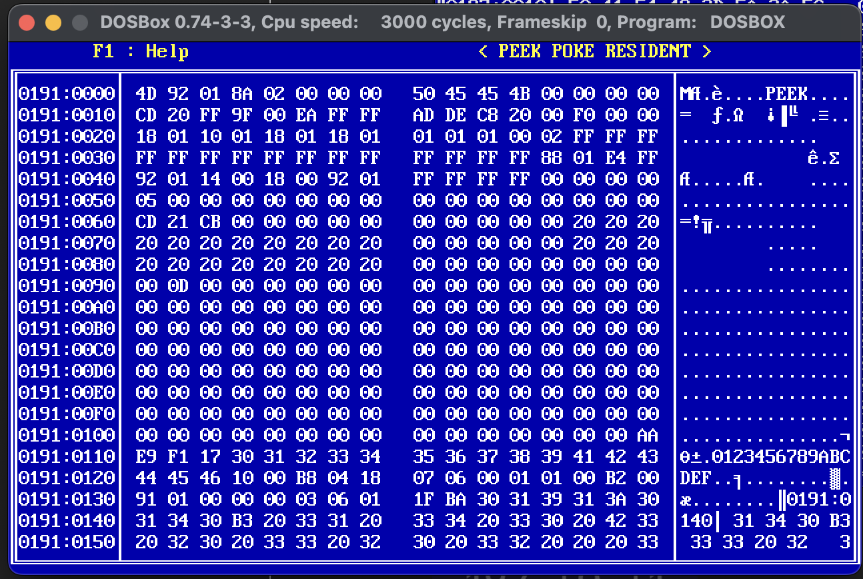
Видим длину параграфов 8А 02, следовательно нужно прибавить 28А и ещё 1
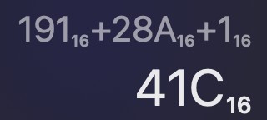
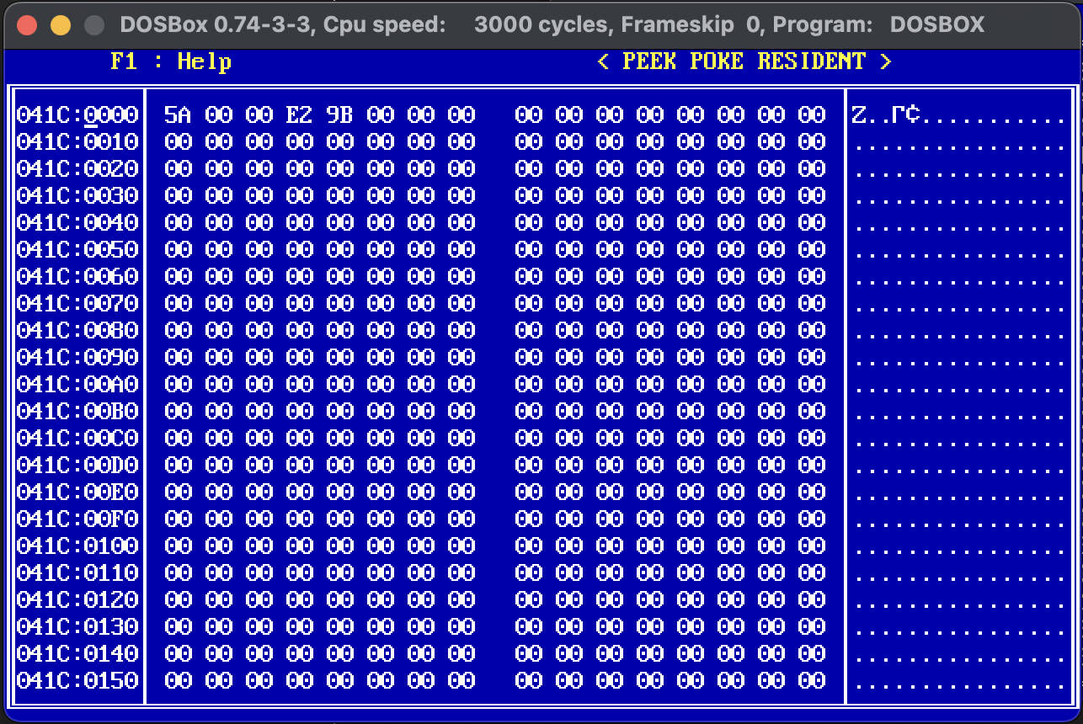
Z означает что мы на последнем блоке, в нём 9B E2 параграфов = 39906
Ответы на вопросы:
1. Что означает L-H-порядок следования байт?
- Low-high порядок расположения байтов в памяти, в котором младший байт числа находится по более младшему адресу, а старший по более старшему адресу. То есть если у нас есть число 0x1234, то 0x100:0x34 младший байт, а 0x101%0x12 старший байт
2. Как строится адресация памяти в реальном режиме?
В реальном режиме процессор использует сегмент и смещение для построения физического адреса. Так формула формирования адреса – сегмент * 16 + смещение. Сегмент указывает на начало 64Кб блока памяти, а смещение внутри сегмента позволяет обратиться к конкретной части блока памяти. То есть у нас есть адрес 1234:5678. Его физический адрес будет 0x1234 * 16 + 0x5678 = 0x179B8
3. Опишите структуру таблицы-таблиц.
Она состоит из Таблицы страниц – указатели на физические страницы памяти, физические страницы – они хранят данные, Директория страниц – указывает на базовый адрес таблицы таблиц и содержит флаги
4. Опишите структуру блока управления памятью.
MCB (Memory Control Block) – структура, используемая для управления памятью в DOS. Она размещается перед каждым блоком выделенной памяти. Структура: Сигнатура (1 байт) – M если это последний блок программы, Z если это последний блок памяти. PSP адрес (2 байта) – адрес программы которой принадлежит этот блок. Размер блока (2 байта) – размер блока памяти в параграфах (1 параграф = 16 байт). Флаги (2 байта) – занят/свободен и прочие

